**บทที่ 3**

**การวิเคราะห์ข้อมูล**

**3.1 ข้อมูลปริมาณฝนและปริมาณน้ำท่า**

**3.1.1 ปริมาณฝน**

**3.1.2 ปริมาณน้ำท่า**

**3.2 การประเมินการใช้พื้นที่ลุ่มต่ำเพื่อการบริหารจัดการน้ำหลาก**

3.2.1 แนวคิดและหลักการการตัดยอดน้ำ

โดยธรรมชาติลำน้ำสายหลักต่างๆเช่นแม่น้ำยม แม่น้ำเจ้าพระยา แม่น้ำน่าน เป็นต้น ในช่วงฤดูน้ำหลากจะมีน้ำในลุ่มน้ำสาขาของแม่น้ำไหลลงมารวมกันในแม่น้ำสายหลักจำนวนมากจนเกินความจุของแม่น้ำที่จะรองรับให้น้ำผ่านได้ทั้งหมด เป็นช่วงระยะเวลาสั้นๆหรือเวลานานนั้นขึ้นอยู่กับปริมาณน้ำฝนที่ตกในลุ่มน้ำและปริมาณน้ำที่สะสมอยู่เดิม ปริมาณน้ำส่วนเกินจำนวนนี้จะล้นตลิ่ง 2 ฝั่งแม่น้ำ เข้าท่วมพื้นที่ลุ่มต่ำต่างๆตลอด2ริมฝั่งแม่น้ำที่แม่น้ำไหลผ่าน สร้างความอุดมสมบูรณ์ให้กับพื้นที่ราบลุ่มปากแม่น้ำในอดีตที่ผ่านมา แต่ปัจจุบันมีการสร้างบ้านแปลงเมือง เปลี่ยนพื้นที่การเกษตรเป็นที่อยู่อาศัย ปรับเปลี่ยนชนิดพืช ปรับเปลี่ยนพันธุ์พืชและกรรมวิธีการปลูกพืช มีการใช้การคมนาคมทางบกมากกว่าการคมนาคมทางน้ำ เลิกใช้เรือในการสัญจรเปลี่ยนเป็นการใช้รถยนต์แทน ทำให้เหตุการณ์น้ำท่วมสองริมฝั่งแม่น้ำกลายเป็นการสร้างความเดือดร้อนให้กับประชาชนมากมายใหญ่หลวงในปัจจุบัน

เนื่องจากชาวนามักถูกน้ำหลากเข้าท่วมนาข้าวที่กำลังจะเก็บเกี่ยวผลผลิตได้ในปลายฤดูฝนเสียหายอยู่เสมอ และภาครัฐเองก็ไม่มีเครื่องมืออุปกรณ์พอที่จะเก็บกักหรือขนย้ายถ่ายเทปริมาณน้ำส่วนเกินนี้ไปไว้ที่อื่นได้ มีเพียงการบริหารน้ำให้ผ่อนหนักเป็นเบา จำเป็นต้องยอมให้ท่วมพื้นที่แล้วทำการเยียวยาตลอดมาเช่นกัน ดังนั้นการน้อมนำแนวทางตามแนวพระราชดำรัสตามหลักการของโครงการแก้มลิงมาปรับใช้ในลักษณะของการเอื้อผลประโยชน์ซึ่งกันและกันระหว่างชาวนาและภาครัฐ โดยการขอใช้พื้นที่ที่ลุ่มต่ำที่มักถูกน้ำท่วมประจำเป็นพื้นที่รองระบายน้ำส่วนเกินจากแม่น้ำจำนวนหนึ่งมาเก็บไว้ตอนช่วงที่มีน้ำหลากสูงสุดแล้วระบายออกตอนที่น้ำลด โดยไม่ต้องมีค่าชดเชยแต่ภาครัฐจะส่งน้ำให้ทำการเพาะปลูกก่อนเพื่อให้ทำกาเก็บเกี่ยวได้ก่อนที่น้ำจะหลากมาท่วม

เงื่อนไขและหลักการคือ

1) เป็นพื้นที่ลุ่มต่ำน้ำท่วมประจำ

2) เป็นพื้นที่ปิดล้อมเก็บน้ำได้ มีแนวเขตแข็งแรง

3) ไม่ท่วมหมู่บ้าน ชุมชนส่วนใหญ่

4) ไม่ท่วมเส้นทางสัญจรในท้องถิ่น

5) มีทางระบายน้ำผ่านได้

6) กรมชลประทานมีน้ำต้นทุนเพียงพอให้ในปีนั้น

7) กรมชลประทานสามารถลำเลียงน้ำไปทำการเพาะปลูกก่อนได้โดยไม่เกิดการสูญหายระหว่างทาง

**3.2.2 การเตรียมความพร้อมของทุ่งรังสิตใต้ในการตัดยอดน้ำ**

ก่อนการดำเนินการตามนโยบายระบายน้ำเข้าพื้นที่ทุ่งรังสิตใต้จำเป็นต้องมีการเตรียมการในด้านต่างๆ เพื่อให้ประสบความสำเร็จตามเป้าหมายที่วางไว้ เริ่มตั้งแต่ก่อนดำเนินการ ได้แก่การรวบรวมข้อมูลพื้นฐานในบริเวณพื้นที่ ทั้งในทางด้านวิศวกรรมและการสร้างการรับรู้กับประชาชนในพื้นที่ เพื่อให้เกิดความเข้าใจการบริหารจัดการน้ำ และลดปัญหาความขัดแย้ง

**1)** การสำรวจอาคารชลประทาน ความพร้อมใช้งานของอาคารชลประทานต่างๆ ได้แก่ ประตูระบายน้ำ ช่องทางระบายน้ำผ่านจากทุ่ง คันกั้นน้ำ เป็นต้น ในช่วงก่อนถึงฤดูน้ำหลากปี 2560 โครงการส่งน้ำและบำรุงรักษารังสิตใต้ ได้มีการสำรวจความพร้อมของอาคารชลประทาน สิ่งกีดขวางทางน้ำ เร่งแก้ไขอาคารที่ชำรุด เพื่อใช้ในภารกิจบริหารจัดการปริมาณน้ำที่จะหลากเข้ามาในพื้นที ซึ่งผลการสำรวจพบว่าอาคารชลประทานมีความพร้อมในการใช้งาน ทั้งนี้มีอาคารชลประทานที่ทำหน้าที่ระบายน้ำผ่านทุ่งรังสิตใต้จำนวน 1 แห่งคือ ปตร.พระธรรมราชา รับน้ำมาจากคลองสิบสามหรือคลองรพีพัฒน์แยกใต้

2) ความพร้อมด้านบุคลากร มีการจัดประชุมเจ้าหน้าที่ชลประทาน เพื่อสร้างความเข้าใจในการปฏิบัติหน้าที่ การกำหนดแผนการปฏิบัติงานให้สอดคล้องกับสถานการณ์ ทั้งนี้ยังได้เตรียมความพร้อมของเครื่องมือ เช่น เครื่องสูบน้ำ รถขุด รถบรรทุกน้ำ กระสอบทราย สำหรับใช้ในกรณีฉุกเฉิน เพื่อให้สามารถแก้ไขปัญหาได้ทันท่วงที การประสานงานกับหน่วยงานที่เกี่ยวข้องทั้งในภาครัฐและเอกชน เพื่อให้การดำเนินการเป็นไปอย่างมีประสิทธิภาพ

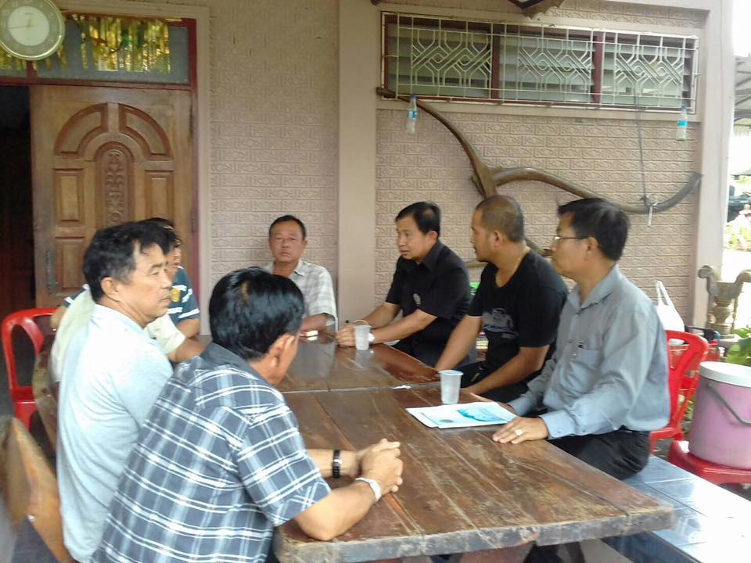

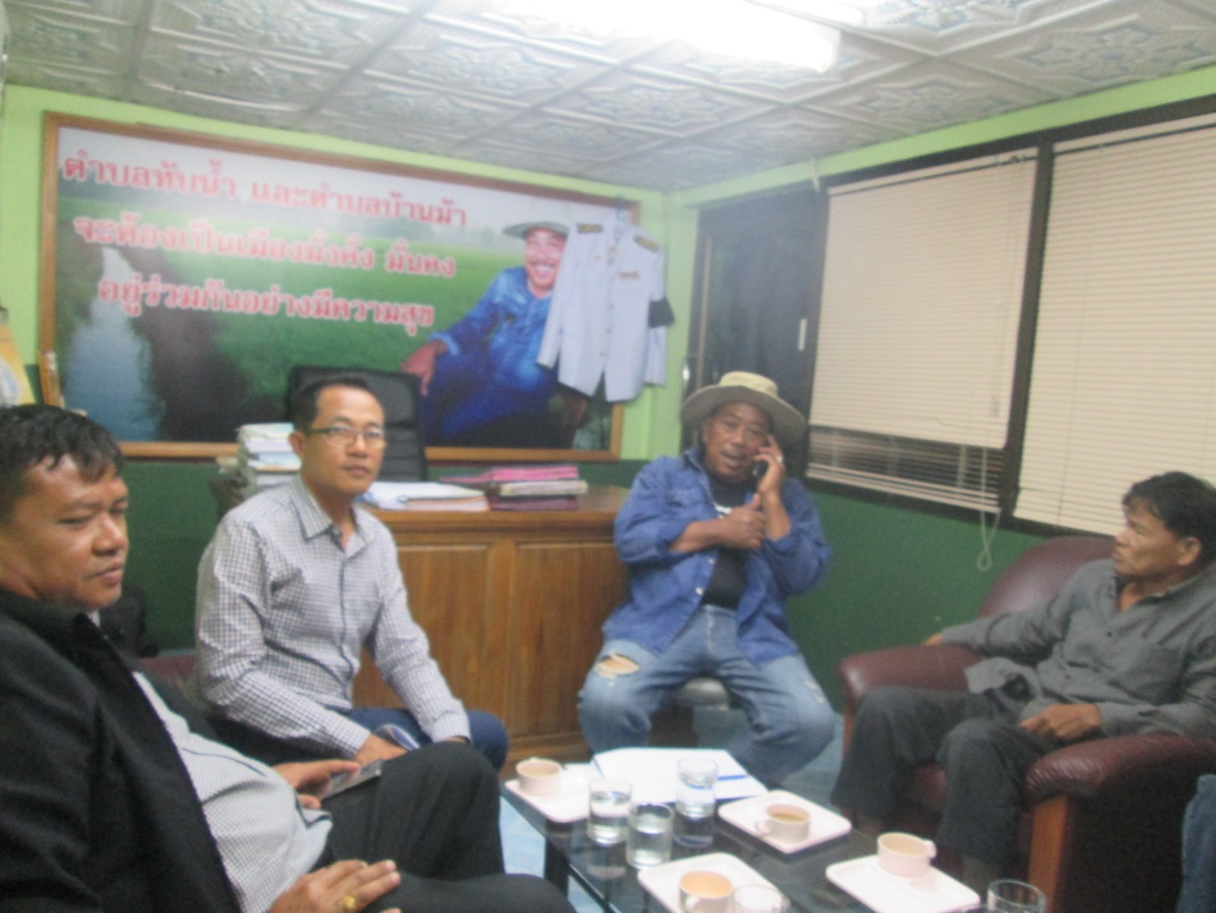

3) **การประชาสัมพันธ์** สร้างการรับรู้ความเข้าใจในการบริหารจัดการน้ำในพื้นที่ลุ่มต่ำทุ่งรังสิตใต้ โดยการให้เจ้าหน้าที่กรมชลประทานลงพื้นที่พบปะกับประชาชน เพื่อประชาสัมพันธ์แผนการบริหารจัดการน้ำในพื้นที่ลุ่มต่ำ ในการบวนการนี้จะมีทั้งการเข้าพบปะผู้นำท้องถิ่น และการพบปะประชาชนในพื้นที่ เพื่อชี้แจงแผนในการบริหารจัดการน้ำในพื้นที่ลุ่มต่ำให้เกิดความเข้าใจในทุกระดับ

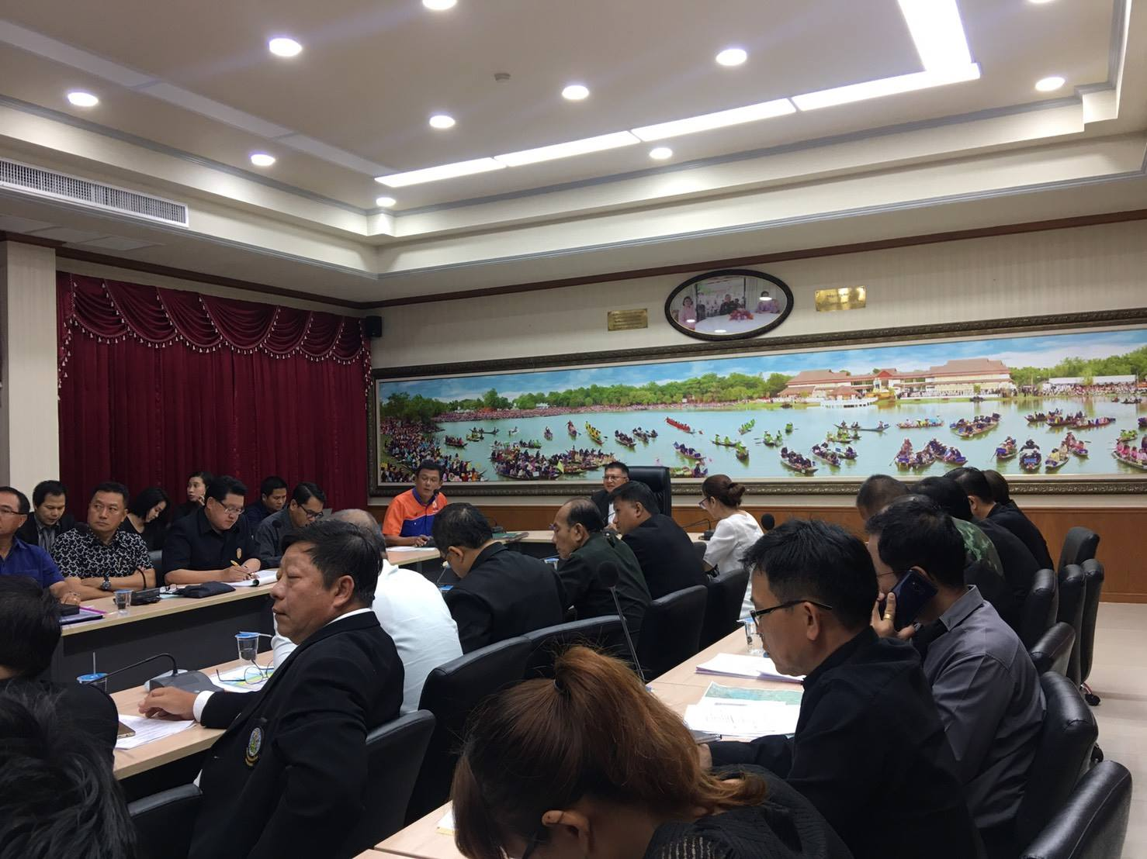

**3.2.3 แผนและผลการระบายน้ำเข้าพื้นที่ลุ่มต่ำทุ่งรังสิตใต้ ปี 2560**

หลังปรับปฏิทินการเพาะปลูกเริ่มเพาะปลูกตั้งแต่เดือนพฤษภาคม และเก็บเกี่ยวแล้วเสร็จก่อนเดือนสิงหาคม เพื่อเตรียมพื้นที่รับปริมาณน้ำหลากจากแม่น้ำสายหลัก ลุ่มน้ำสาขา และปริมาณฝนตกในพื้นที่ เพื่อควบคุมปริมาณน้ำในแม่น้ำเจ้าพระยาไม่ให้เกิดผลกระทบในพื้นที่ด้านท้าย ควบคุมระดับน้ำในพื้นที่ลุ่มต่ำทุ่งรังสิตใต้ไม่ให้กระทบต่อการดำเนินชีวิตประจำวัน และการสัญจรของราษฎรในพื้นที่

แผนระบายน้ำเข้าทุ่งลุ่มน้ำเจ้าพระยาตอนล่าง (พื้นที่ตั้งแต่จังหวัดนครสวรรค์ลงไป) เริ่มระบายน้ำเข้าทุ่งตั้งแต่วันที่ 25 กันยายน 2560 ระบายน้ำเข้าทุ่งผ่านระบบชลประทานฝั่งซ้ายและฝั่งขวา และระบายน้ำที่เหลือผ่านท้ายเขื่อนเจ้าพระยา โดยมีกระบวนการสร้างการรับรู้และยินยอมจากประชาชนในพื้นที่ ตลอดจนจังหวัดให้ความเห็นชอบ

ทุ่งรังสิตใต้ไม่มีพื้นที่ที่เหมาะสมจะใช้เป็นพื้นที่ทุ่งรองรับน้ำได้ เนื่องจากเป็นพื้นที่มีกิจการหลากหลายอยู่ในเขตพื้นที่ ได้แก่ หมู่บ้านจัดสรรปลูกสร้างโครงการแซมสลับกับพื้นที่นาข้าว พื้นที่พืชสวนยกร่อง พื้นที่เขตเศรษฐกิจพาณิชย์กรรมและอื่นๆ กระจายกันเต็มพื้นที่ โดยกรมชลประทานจะต้องควบคุมระดับน้ำในคลองสายที่น้ำไหลผ่านไม่ให้ส่งผลกระทบต่อประชาชนและเส้นทางการสัญจรทั้งสายรองและสายหลัก ดังนั้นจึงใช้เป็นเส้นทางน้ำผ่านได้อย่างเดียว ในปริมาณความจุสูงสุดของคลองตามที่ได้ออกแบบไว้



**การระบายน้ำผ่านทุ่งรังสิตใต้**

การระบายน้ำผ่านทุ่งรังสิตใต้จะระบายน้ำผ่านอาคารชลประทาน 1 แห่ง คือ

1) ประตูระบายน้ำพระธรรมราชา ตั้งอยู่ริมคลองรังสิต เป็นไซฟอนลอดคลองรังสิต มีบาน เปิดปิดได้ อัตราการระบายน้ำ 80 ลบ.ม./วินาที

ผลการระบายน้ำผ่านทุ่งรังสิตใต้

เริ่มระบายน้ำตั้งแต่วันที่ 25 กันยายน – 22 พฤศจิกายน 2560 ปริมาณน้ำไหลเข้าทุ่งรังสิตใต้อย่างต่อเนื่อง รวมกับฝนตกในพื้นที่ช่วงวันที่ 17-22 พฤศจิกายน 2560 ซึ่งปริมาณน้ำไหลผ่านทุ่ง ไม่ส่งผลทำให้เกิดน้ำล้นข้ามถนน และหมู่บ้านในพื้นที่

**3.2.4 แผนและผลการระบายน้ำผ่านพื้นที่ทุ่งรังสิตใต้ ปี 2560**

กรมชลประทานวางแผนทยอยระบายน้ำออกจากทุ่ง พื้นที่ลุ่มต่ำลุ่มน้ำเจ้าพระยา จำนวน 13 ทุ่ง ตั้งแต่วันที่ 1 พฤศจิกายน 2560 ถึงต้นเดือนมกราคม 2561 โดยคงเหลือน้ำในทุ่งไว้เพื่อเตรียมแปลง ทำให้เกษตรกรสามารถทำการเพาะปลูกพืชฤดูแล้งทันเวลาตามแผน และข้อตกลงที่ได้สร้างการรับรู้กับประชาชนในพื้นที่ของแต่ละทุ่งไว้ มีรายละเอียด ดังแสดงในตาราง



การระบายน้ำออกจากทุ่งรังสิตใต้

การระบายน้ำออกจากทุ่งรังสิตใต้ โดยระบายน้ำผ่านอาคารชลประทาน ปปปป แห่ง คือ

1) ประตูระบายน้ำรังสิตใต้ ตั้งอยู่ริมแม่น้ำเจ้าพระยา บานขนาด กว้าง 4.00 เมตร สูง 7.00 เมตร จำนวน 1 บาน อัตราการระบายน้ำ 25 ลบ.ม./วินาที ระบายน้ำ 3.20 ล้าน ลบ.ม./วัน

2) ท่อระบายน้ำหางกระเบนเหนือ ขนาด 2.00 x 2.00 เมตร อัตราการระบายน้ำ 0.45 ล้าน ลบ.ม./วัน

แผนการระบายน้ำออกจากทุ่งรังสิตใต้ วันละ 1.81 ล้านลูกบาศก์เมตร เป็นจำนวน 16 วัน และต้องมีน้ำสำหรับเตรียมแปลง ประมาณ 8.1 ล้านลูกบาศก์เมตร

ผลการระบายน้ำออกจากทุ่งรังสิตใต้

เริ่มระบายน้ำออกจากทุ่งตามแผนกรมชลประทาน วันที่ 18 พฤศจิกายน 2560 - 13 ธันวาคม 2560 (จำนวน 20 วัน)

**3.3 การประเมินระดับ ขอบเขตและความจุ ของทุ่งรังสิตใต้**

ในระหว่างที่ดำเนินการระบายน้ำเข้าทุ่งรังสิตใต้ สำนักสำรวจวิศวกรรมและธรณีวิทยา ได้ส่งเจ้าหน้าที่ออกไปดำเนินการสำรวจแนวเขตที่ได้รับผลกระทบจากน้ำท่วม พร้อมกับทำการสำรวจระดับทุ่งรังสิตใต้และคันกั้นน้ำที่ใช้เป็นแนวเขตทุ่งระบายน้ำไปพร้อมกัน โดยอ้างอิงกับแนวขอบเขตเดิมที่ได้เตรียมการตั้งแต่ก่อนเริ่มโครงการ พบว่าแนวเขตตรงกับที่วางไว้ตอนเริ่มโครงการ และค่าระดับที่ได้จากการสำรวจพบว่ามีความสอดคล้องใกล้เคียงกับระดับที่กำหนดไว้เดิม โดยที่ไม่มีความจำเป็นต้องแก้ไข

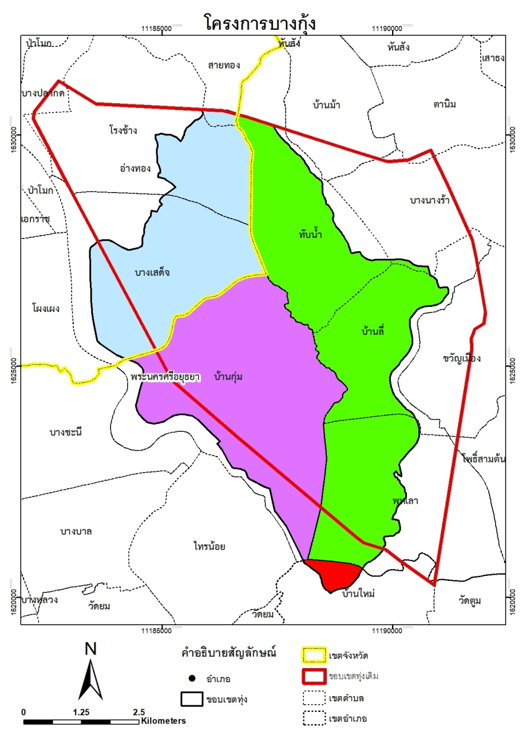

3.5 การประเมินอาคารระบายน้ำผ่านของทุ่งรังสิตใต้

จากการดำเนินงานพบว่าอาคารระบายน้ำเข้าหรือออกจากพื้นที่ทุ่งรังสิตใต้มีทางระบายน้ำผ่านทุ่ง โดยระบายน้ำผ่านอาคารชลประทาน 2 แห่ง คือ

1) ประตูระบายน้ำพระธรรมราชา ตั้งอยู่ริมแม่น้ำเจ้าพระยา บานขนาด กว้าง 4.00 เมตร สูง 7.00 เมตร มีระดับเก็บกักที่ + 4.00 ม.รทก. ความสามารถระบายน้ำผ่านได้สูงสุด 25 ลบ.ม.ต่อ วินาที อัตราการระบายน้ำ 3.20 ล้าน ลบ.ม./วัน

2)

จากแผนการระบายน้ำที่ต้องการรับเข้าพื้นที่ 27 ล้านลูกบาศก์เมตร ในเวลา 30 วัน ระบายน้ำออกจากทุ่งรังสิตใต้ วันละ 1.81 ล้านลูกบาศก์เมตร เป็นจำนวน 16 วัน สามารถดำเนินการได้โดยไม่มีปัญหาแต่อย่างใด

**3.6 ปัญหาการนำระบายน้ำผ่านพื้นที่ทุ่งรังสิตใต้**

1)

2)

3)

4)

5)

6)

7) องค์การปกครองส่วนท้องถิ่นไม่เข้าใจและไม่ถ่ายทอดข้อมูลถึงนโยบายที่ตั้งไว้ให้กับประชาชนในพื้นที่

8) ประชาชนไม่ทราบและไม่เข้าใจถึงสาเหตุของการเปลี่ยนแปลงกำหนดการตามนโยบายที่แท้จริง

**ปัญหาการระบายน้ำออกจากพื้นที่ลุ่มต่ำทุ่งรังสิตใต้**

1)

2)

3)

**ปัญหาการบริหารจัดการน้ำ**

1)

2)

**4 การบริหารจัดการเชิงบูรณาการทำงานร่วมกับหน่วยงานที่เกี่ยวข้อง**

**4.1 ก่อนการระบายน้ำเข้าทุ่ง**

- โครงการเปิดน้ำเข้านา ปล่อยปลาเข้าทุ่ง เป็นโครงการเพิ่มปริมาณสัตว์น้ำให้กับทุ่งนาที่ได้รับการกำหนดให้เป็นแก้มลิงเพื่อระบายน้ำในช่วงน้ำหลาก ภายใต้การบูรณาการของ จังหวัดพระนครศรีอยุธยา กรมประมง กรมชลประทาน กระทรวงเกษตรและสหกรณ์ ซึ่งกรมชลประทานจะจัดสรรน้ำ และจัดส่งน้ำให้เกษตรกรในพื้นที่เป้าหมายให้เพียงพอในการปลูกข้าว ตามระบบการปลูกข้าวเหลื่อมเวลาและทันกำหนดระยะเวลาการปลูก โดยกำหนดห้วงเวลาตามแผนให้เกษตรกรปลูกข้าวต้นเดือนพฤษภาคม และเก็บเกี่ยวให้แล้วเสร็จไม่เกิน 15 กันยายนของทุกปี หลังจากนั้นจะใช้พื้นที่นาหลังเก็บเกี่ยวแล้วเสร็จเป็นทุ่งระบายน้ำ เพื่อกระจายน้ำเข้าทุ่งประมาณ 3 เดือน ในระหว่างนี้กรมประมงก็จะปล่อยสัตว์น้ำจืดลงสู่ทุ่ง เพื่อให้เกษตรกรได้ทำการประมงสร้างอาชีพเสริมในระหว่างรอการเพาะปลูกช่วงต่อไป

**4.2 หลังการระบายน้ำเข้าทุ่ง**

- โครงการอุดหนุนปัจจัยการผลิตเพื่อช่วยเหลือเกษตรกรในพื้นที่ลุ่มต่ำ ภายใต้การบูรณาการของ กรมส่งเสริมการเกษตร กรมการข้าว และกรมชลประทาน กระทรวงเกษตรและสหกรณ์ ในการช่วยเหลือเกษตรกรในพื้นที่โครงการปรับเปลี่ยนระบบผลิตข้าวในพื้นที่ลุ่มต่ำ ดังนี้

1) สนับสนุนเมล็ดพันธุ์ข้าวนาปี ไร่ละ 5 กิโลกรัม พื้นที่ 1.41 ล้านไร่ จำนวน 7,075 ตัน

2) มาตรการเสริมอื่น ๆ

- โครงการภายใต้แผนการผลิตและการตลาดข้าวครบวงจร 2 โครงการ ได้แก่ 1) โครงการส่งเสริมการปลูกพืชหลากหลาย ฤดูนาปรัง ปี 2561 พื้นที่เป้าหมาย 150,000 ไร่ 2) โครงการปลูกพืชปุ๋ยสด ฤดูนาปรัง ปี 2561 พื้นที่เป้าหมาย 200,000 ไร่ มติคณะรัฐมนตรีเมื่อวันที่ 11 กรกฎาคม 2560

- โครงการภายใต้มาตรการรักษาเสถียรภาพสินค้าเกษตรและรายได้เกษตรกร 1 โครงการ คือ โครงการส่งเสริมการปลูกข้าวโพดเลี้ยงสัตว์ฤดูแล้งหลังนา ปี 2560/61 พื้นที่เป้าหมาย 700,000 ไร่ มติคณะรัฐมนตรี เมื่อวันที่ 26 กันยายน 2560

- โครงการปลูกพืชอาหารสัตว์ช่วยเหลือเกษตรกรในพื้นที่ลุ่มต่ำ โดยส่งเสริมปลูกข้าวโพดพร้อมฝักสำหรับใช้เลี้ยงสัตว์ พร้อมสนับสนุนปัจจัยการผลิตและรับซื้อผลผลิต พื้นที่ 25,000 ไร่

**4.3 การมีส่วนร่วมของทุกภาคส่วนตามแนวทางประชารัฐในการบริหารจัดการพื้นที่ลุ่มต่ำ ทุ่งรังสิตใต้**

หน่วยงานที่บูรณาการร่วมดำเนินการบริหารจัดการพื้นที่ลุ่มต่ำ ทุ่งรังสิตใต้ ประกอบด้วยหลายหน่วยงาน นับตั้งแต่กรมชลประทาน กรมประมง กรมส่งเสริมการเกษตร กรมปศุสัตว์ กองทัพบก ผู้นำท้องถิ่น องค์กรปกครองส่วนท้องถิ่น รวมทั้งผู้แทนเกษตรกรในพื้นที่ดำเนินการ ดังนั้นการทำงานจึงแบ่งบทบาทหน้าที่กันอย่างชัดเจน ส่งผลให้เกษตรกรสามารถเก็บเกี่ยวผลผลิตได้ทันก่อนน้ำหลาก และผลผลิตที่ได้มีความชื้นต่ำจึงทำให้ได้ราคาข้าวสูงถึงเกวียนละประมาณ 7,500 บาท สามารถลดต้นทุนการผลิต ประชาชนมีรายได้เสริมจากช่วงน้ำหลากจากการประมง การทำเครื่องมือจับปลา และการแปรรูปอาหาร เป็นต้น โครงการนี้จึงทำให้เกษตรกร และประชาชนในพื้นที่เกิดความเชื่อมั่น

การดำเนินโครงการบริหารจัดการพื้นที่ลุ่มต่ำ ทุ่งรังสิตใต้ ในปี 2560 เป็นการดำเนินการในการป้องกันปัญหาอุทกภัย โดยเน้นการแก้ปัญหาตามความต้องการและความร่วมมือของเกษตรกรในพื้นที่และหน่วยงานรัฐ ตามแนวทางประชารัฐ โดยบริหารจัดการน้ำแบบชุมชนมีส่วนร่วมให้สอดคล้องกับวิถีชีวิตของเกษตรกร รักษาระดับน้ำในทุ่งไม่ให้กระทบต่อการสัญจรไปมา และการดำเนินชีวิตประจำวันของประชาชน เกษตรกรสามารถเพาะปลูกได้ตามปกติเมื่อระบายน้ำในทุ่งแล้ว ซึ่งมีกระบวนการสร้างการรับรู้ความเข้าใจ มีการประชุมเพื่อชี้แจงการดำเนินโครงการ และเงื่อนไขการใช้พื้นที่ลุ่มต่ำ ให้ส่วนราชการ ประชาชน รวมทั้งสื่อมวลชนทราบอย่างต่อเนื่อง โดยบทบาทหน้าที่ของหน่วยงานและเกษตรกรที่เข้าร่วมโครงการ ประกอบด้วย

**กรมชลประทาน** : มีหน้าที่วางแผนการส่งน้ำตามรายละเอียดข้างต้น โดยพิจารณาจัดลำดับให้พื้นที่ลุ่มต่ำได้ปลูกข้าวก่อน แจ้งข่าวประชาสัมพันธ์โดยการจัดตั้งกลุ่มไลน์เพื่อกระจายข่าว ลงพื้นที่จัดประชุม/ประชาคม ประสานงานกับผู้นำและหน่วยงานส่วนท้องถิ่นให้มีความรู้ความเข้าใจเป้าหมายและขั้นตอนการดำเนินการของโครงการ โดยเฉพาะให้ทราบถึงการปรับเปลี่ยนปฏิทินการส่งน้ำให้เร็วขึ้น ความเข้าใจเรื่องระดับน้ำของประตูระบายน้ำ การทำงานต่างๆ ของรัฐบาล และควบคุมการส่งน้ำให้เป็นไปตามแผน เพื่อไปอธิบายต่อให้ชาวบ้านรับรู้ นอกจากนี้กรมชลประทานยังตรวจสอบความพร้อมของอาคารชลประทาน/คลอง/วัชพืช และเข้าช่วยเหลือเกษตรกรที่เดือดร้อน เช่น สนับสนุนเครื่องสูบน้ำ เครื่องจักร และน้ำมัน เป็นต้น

**กรมประมง** : ให้ข้อมูลการเพาะเลี้ยง กฎหมายการประมง ประชาสัมพันธ์ ส่งเสริมอาชีพประมง และปล่อยพันธุ์ปลา

**กรมส่งเสริมการเกษตร** : โดยเกษตรอำเภอและเกษตรตำบลเป็นผู้ดูแลเกษตรกรทั้งระบบ ตั้งแต่เริ่มต้นเพาะปลูก ปลูกข้าวช่วงไหน ประชาสัมพันธ์ในเรื่องของพันธุ์ข้าวให้เหมาะกับพื้นที่ ราคาข้าว หาพืชปลูกทดแทน ประสานงานให้ความรู้เกษตรกร รายงานขึ้นทะเบียนเกษตร เพื่อช่วยเหลือเกษตรกรในกรณีต่างๆ รายงานผลดำเนินงาน รวมทั้งร่วมประชุมกับเกษตรกรและหน่วยงานต่างๆ ทุกอาทิตย์

**กรมปศุสัตว์** : ส่งเสริมการเลี้ยงสัตว์เสริมรายได้ การอพยพสัตว์ไปในที่ปลอดภัยในช่วงหน่วงน้ำ ให้ความรู้ถึงผลกระทบของน้ำท่วมต่อสัตว์

**กรมการข้าว :** จัดหาพันธุ์ข้าวที่เหมาะสมกับพื้นที่ และห้วงเวลาการเพาะปลูก

**กรมพัฒนาที่ดิน :** การบำรุง การตรวจสอบความเหมาะสมดินที่เหมาะกับการเพาะปลูก และการบำบัดน้ำเสียในช่วงหน่วงน้ำ

**หน่วยงานทหาร** : มีหน้าที่ให้การสนับสนุนทุกฝ่าย ในการกำกับดูแล ควบคุม คลี่คลายข้อผิดพลาดในการบริหารจัดการ ประชาสัมพันธ์ เข้าไปมีส่วนร่วมควบคุมความสงบเรียบร้อย และประสานงานหน่วยงานต่างๆ

**ฝ่ายท้องถิ่น** : การเตรียมความพร้อมพื้นที่เป็นอย่างไร น้ำจะมาเมื่อไหร่ จะได้สื่อสารกันถูกในระดับชุมชน สร้างความเข้าใจให้ชาวบ้านและเกษตรกร เราใช้เวทีย่อยให้เกษตรกรรับทราบในระดับหมู่บ้านลงรายละเอียดปลีกย่อยให้ชาวบ้านทราบ และสนับสนุนกระสอบทราย

**ผู้นำชุมชน** : คอยติดต่อประสานงานกับประมง ปศุสัตว์ เกษตรอำเภอ เรื่องการขึ้นทะเบียน สร้างการมีส่วนร่วมกับชลประทานและเกษตร ร่วมประชุม ติดตาม และนำไปชี้แจงให้กับเกษตรกรได้เข้าใจ

**ฝ่ายปกครอง** : เป็นผู้ประสานงานระหว่างชาวบ้าน ทหาร และชลประทาน มีการจัดตั้งศูนย์ประสานงาน เพื่อแก้ไขปัญหาในพื้นที่ ส่วนใหญ่ใช้วิธีโทรศัพท์หรือไลน์

**กรมอุตุนิยมวิทยา :** รายงานสภาพภูมิอากาศ การคาดการณ์รายสัปดาห์

**กระทรวงสาธารณสุข :** ดูแลเรื่องสุขภาพ ด้านสุขอนามัย และโรคภัยที่มาจากน้ำท่วม

**กรมประชาสัมพันธ์ :** ให้ข้อมูลข่าวสาร และสร้างความเข้าใจต่อประชาชน และเกษตรกร

**เกษตรกร** : ช่วยแจ้งข่าวสารเมื่อมีการเปิด - ปิดน้ำ ช่วยแจ้งข่าวสารให้พื้นที่นาข้างเคียงทราบ ทำตามแผนที่วางไว้ เช่น เปลี่ยนพันธุ์ข้าวให้เหมาะสม และเพาะปลูกตรงตามกำหนด